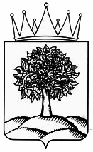

Управление физической культуры и спорта Липецкой области

ПРИКАЗ

«30» мая 2024 года | г. Липецк | № 14-ск

В соответствии с Положением о спортивных судьях, утвержденным приказом Министерства спорта Российской Федерации от 28 февраля 2017 г.
№ 134,

ПРИКАЗЫВАЮ:
Присвоить сроком на 2 года квалификационную категорию «Спортивный судья первой категории»:
№ п/п | Фамилия, Имя, Отчество | Муниципальное образование | Вид спорта
 | Кондаков Денис Игоревич | город Грязи | Судомодельный спорт

Начальник управления |  | М.В. Маринин

